DevOps

SagsId: 1

Sagsid: 199

Der tages udgangspunkt i den DevOps proces som allerede er i gang og er under forbedring hos Skat.

De enkelte elementer fra DevOps processen vil gennemgåes og det vil sikres at denne proces er agil, og sikrer en hurtig CI/CD proces hos Skat.

Det vil sige at det sikres at processen fra code commit til deploy, med dertil hørende build templates, miljøspecifikke konfigurationer og tests er håndteret. Det sikres endvidere at den agile proces er feature driven således at user stories, kode og dokumentation hænger sammen, og at der kan opnås såkaldt cherry picking.

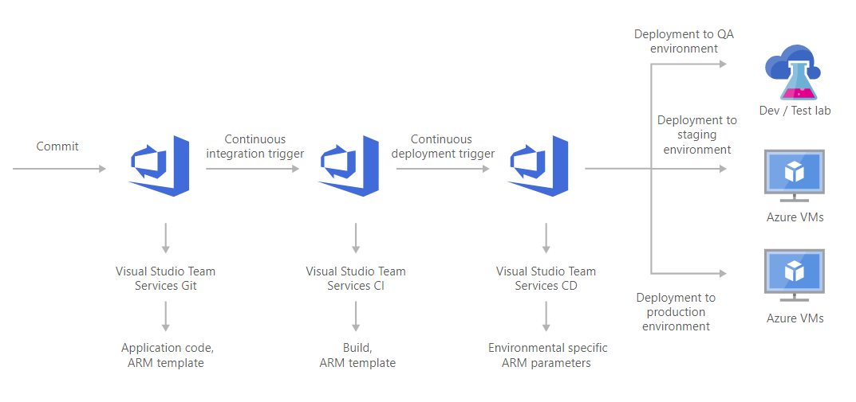

Denne proces understøttes perfekt af Visual Studio Team Services i kombination med ARM templates, og Azure Dev/Test labs.

Processen styres og afvikles i Azure hvor de enkelte elementer i DevOps processen allerede er forberedt på at opnå en smidig og agil måde.

Ligeledes giver Azure let mulighed for indsamling af diverse log og statistik data via deres Application Insights modul, som kan bruges til viderebearbejdning og til den ønskede måling af earned value, projektfremdrift, kvalitet, stabilitet og mange andre målepunkter.

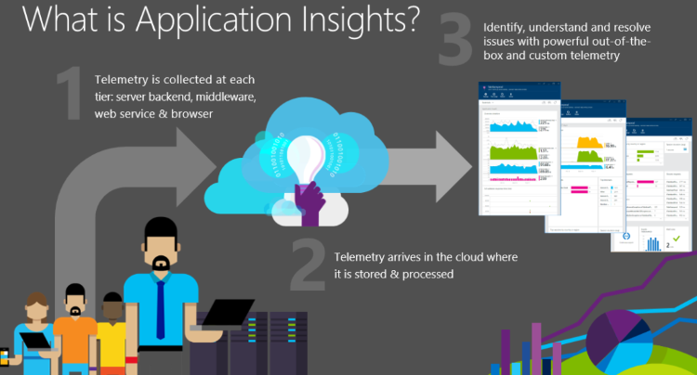

Det antages at der benyttes produkter i hele DevOps processen som passer ind i den technology stack som der er mulig i Azure.